9 Б 16.05. 2020

1. Найдите корень уравнения х2 + 9х = 0. Если уравнение имеет более одного корня, в ответ напишите наибольший.
2. Установите соответствие между графиками и формулами, которые их задают

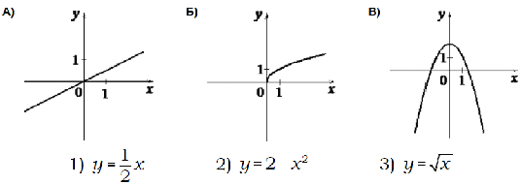

3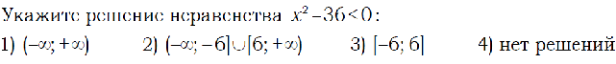

1. Поступивший в продажу в январе мобильный телефон стоил 3000 рублей. В марте он стал стоить 2790 рублей. На сколько процентов снизилась цена на мобильный телефон в период с января по март?

5. В магазине канцтоваров продаётся 255 ручек: 46 красных, 31 зелёная, 36 фиолетовых, остальные синие и чёрные, их поровну. Найдите вероятность того, что случайно выбранная в этом магазине ручка будет зелёной или синей.

**6.** Найдите корень уравнения х2 + 11х = 0. Если уравнение имееет болеее одного корня, в ответ напишите меньший.

7. Установите соответствие между графиками и формулами, которые их задают



8. Укажите решение неравенства х2 – 81 ˂ 0

1) (9 ; +∞ ) 2) ( -9;9) 3) (− ∞ ; -9) V (-9; +∞ ) 4) (−∞; - 9)

9.Поступивший в продажу в январе мобильный телефон стоил 4000 рублей. В марте он стал стоить 3760 рублей. На сколько процентов снизилась цена на мобильный телефон в период с января по март?

10. В магазине канцтоваров продаётся 112 ручек, из них 17 красных, 44 зелёных, 29 фиолетовых, остальные синие и чёрные, их поровну. Найдите вероятность того, что Алиса наугад вытащит красную или чёрную ручку.

**5 ВАРИАНТ**

Найдите корень уравнения х2 – 32 = 0. Если уравнение имееет болеее одного корня, в ответ напишите меньший.

3

Найдите значение выражения при х = -1,8

4

Установите соответствие между графиками и формулами, которые их задают

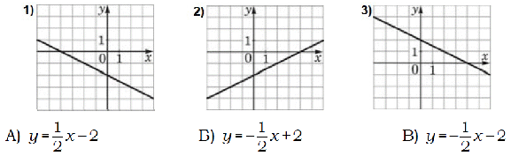

5

Укажите решение неравенства х2 – 5х ˂ 0

1) (5 ; +∞ ) 2) ( 0; 5) 3) (− ∞ ; 0) (5; +∞ ) 4) (−∞; - 5)

6

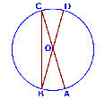В окружности с центром O AC и BD – диаметры. Центральный угол AOD равен 108°. Найдите вписанный угол ACB. Ответ дайте в градусах.

7



8

Какие из следующих утверждений верны?

1) В тупоугольном треугольнике все углы тупые.

2) Существуют три прямые, которые проходят через одну точку.

3) Сумма углов выпуклого четырехугольника равна 3600.

9

Средний вес мальчиков того же возраста, что и Толя, равен 56 кг. Вес Толи составляет 140% среднего веса. Сколько весит Толя?

10

На экзамене 20 билетов, Андрей не выучил 1 из них. Найдите вероятность того, что ему попадётся выученный билет.

**6 ВАРИАНТ**

Найдите корень уравнения х2 – 27 = 0. Если уравнение имееет болеее одного корня, в ответ напишите больший.

3

Найдите значение выражения при х = -16

4

Установите соответствие между графиками и формулами, которые их задают



5

Укажите решение неравенства х2 – 9х ≥ 0

1) (9 ; +∞ ) 2) ( 0; 9) 3) (− ∞ ; 0) (9; +∞ ) 4) (−∞; 0)

6

В окружности с центром O AC и BD – диаметры. Центральный угол AOD равен 124°. Найдите вписанный угол ACB. Ответ дайте в градусах.

7



Найдите площадь квадрата, описанного вокруг окружности радиуса 12.

8

Какие из следующих утверждений верны?

1) В тупоугольном треугольнике все углы тупые.

2) Существуют три прямые, которые проходят через одну точку.

3) Сумма углов выпуклого четырехугольника равна 3600.

9

Средний вес мальчиков того же возраста, что и Толя, равен 56 кг. Вес Толи составляет 140% среднего веса. Сколько весит Толя?

10

На экзамене 20 билетов, Андрей не выучил 1 из них. Найдите вероятность того, что ему попадётся выученный билет.

**7 ВАРИАНТ**

Найдите корень уравнения х2 - 81 = 0. Если уравнение имееет болеее одного корня, в ответ напишите меньший.

-9

3

Найдите значение выражения при а = -5

0,24

4

Установите соответствие между графиками и формулами, которые их задают

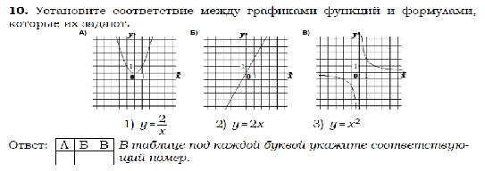

321

5

Укажите решение неравенства (Х – 9)(Х + 6) ˂ 0

1) (-9 ; +∞ ) 2) ( -6; 9) 3) (− ∞ ; -6) (9; +∞ ) 4) (−∞; - 6)

2

6

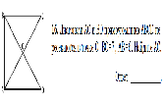

Диагонали АС и ВD прямоугольника АВСD пересекаются в точке О, ВО = 7, АВ = 6. Найдите АС.

14

7

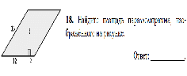

Найдите площадь параллелограмма, изображенного на рисунке.

75

8

Какие из следующих утверждений верны?

1) Площадь треугольника меньше произведения его сторон.

2) Площадь квадрата равна квадрату его стороны.

3) Площадь трапеции равна произведению суммы ее оснований на высоту.

12

9

Плата за телефон составляет 350 рублей в месяц. В следующем году она увеличится на 12%. Сколько придется платить за телефон в следующем году?

392

10

На экзамене 25 билетов. Коля не выучил два из них. Какова вероятность того, что ему попадется выученный билет?

0,92

**8 ВАРИАНТ**

Найдите корень уравнения 10х – 12 = 5(х – 3)

-0,6

3

Упростите выражение и найдите его значение при с =

4

4

Установите соответствие между графиками и формулами, которые их задают

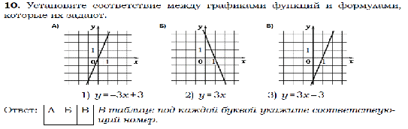

213

5

hello_html_1ae0dee4.gif

1

6

В остроугольном треугольнике АВС проведена высота ВН, угол ВАС равен 370. Найдите угол АВН. Ответ дайте в градусах.

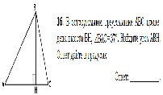

53

7

В угол С величиной 720 вписана окружность, которая касается сторон угла в точках А и В, точка О – центр окружности. Найдите угол АОВ. Ответ дайте в градусах.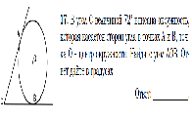

108

8

Какое из следующих утверждений верно?

1) Смежные углы всегда равны.

2) Диагонали ромба равны.

3) Средняя линия трапеции равна полусумме ее оснований.

3

9

Площадь земель крестьянского хозяйства, отведённая под посадку сельскохозяйственных культур, составляет 24 га и распределена между зерновыми культурами и картофелем в отношении 5:3. Сколько гектаров занимают зерновые культуры?

15

10

На тарелке лежат одинаковые на вид пирожки: 3 с капустой, 8 с рисом и 4 с луком и яйцом. Игорь наугад берёт один пирожок. Найдите вероятность того, что пирожок окажется с капустой.

0,2

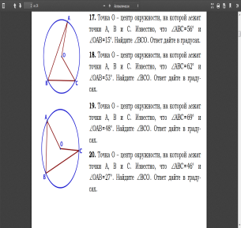

Точка O–центр окружности, на которой лежат точки A, B и C. Известно, что ∠ABC=69° и ∠OAB=48°. Найдите ∠BCO. Ответ дайте в градусах.

21

7

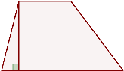

Основания трапеции равны 7 и 19, а высота равна 6. Найдите площадь этой трапеции.

78

8

Какие из следующих утверждений неверны?

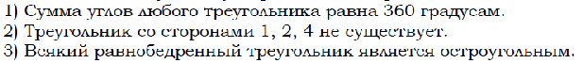

13

9

Товар на распродаже уценили на 20%, при этом он стал стоить 520 р. Сколько стоил товар до распродажи?

650

10

В лыжных гонках участвуют 11 спортсменов из России, 6 спортсменов из Норвегии и 3 спортсмена из Швеции. Порядок, в котором спортсмены стартуют, определяется жребием. Найдите вероятность того, что первым будет стартовать спортсмен не из Норвегии.

0,7

**2 ВАРИАНТ**

Найдите значение выражения

23,5

2

Найдите корень уравнения 4х2 – 28х = 0. Если уравнение имееет болеее одного корня, в ответ напишите наибольший.

7

3

Найдите значение выражения при а = 4

0,15

4

Установите соответствие между графиками и формулами, которые их задают

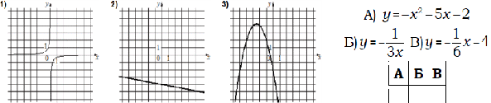

312

5

Укажите решение неравенства 6х – 19 ≥ 10х – 3

1) [ 4 ; +∞ ) 2) (− ∞ ; 4] 3) [-4; +∞ ) 4) (−∞; - 4]

4

6



Точка O–центр окружности, на которой лежат точки A, B и C. Известно, что ∠ABC=75° и ∠OAB=39°. Найдите ∠BCO. Ответ дайте в градусах.

36

7



Основания трапеции равны 14 и 28, а высота равна 7. Найдите площадь этой трапеции.

147

8

Какие из следующих утверждений неверны?

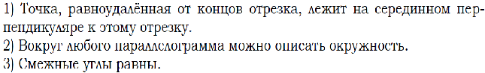

23

9

Товар на распродаже уценили на 15%, при этом он стал стоить 1190 рублей. Сколько стоил товар до распродажи?

1400

10

В лыжных гонках участвуют 12 спортсменов из России, 15 спортсменов из Норвегии и 3 спортсмена из Швеции. Порядок, в котором спортсмены стартуют, определяется жребием. Найдите вероятность того, что первым будет стартовать спортсмен не из Норвегии.

0,5

**3 ВАРИАНТ**

Найдите корень уравнения х2 + 9х = 0. Если уравнение имееет болеее одного корня, в ответ напишите наибольший.

0

3

Найдите значение выражения при а = 5

0,16

4

Установите соответствие между графиками и формулами, которые их задают



132

5



3

6

AC и BD – диаметры окружности с центром O. Угол ACB равен 62°. Найдите угол AOD. Ответ дайте в градусах. 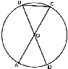

56

7

Два катета прямоугольного треугольника равны 4 и 9. Найдите площадь этого треугольника. 

18

8

Какие из следующих утверждений верны?

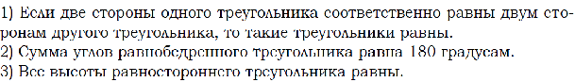

23

9

Поступивший в продажу в январе мобильный телефон стоил 3000 рублей. В марте он стал стоить 2790 рублей. На сколько процентов снизилась цена на мобильный телефон в период с января по март?

7

10

В магазине канцтоваров продаётся 255 ручек: 46 красных, 31 зелёная, 36 фиолетовых, остальные синие и чёрные, их поровну. Найдите вероятность того, что случайно выбранная в этом магазине ручка будет зелёной или синей.

0,4

**4 ВАРИАНТ**

Найдите корень уравнения х2 + 11х = 0. Если уравнение имееет болеее одного корня, в ответ напишите меньший.

-11

3

Найдите значение выражения при а = 10

0,18

4

Установите соответствие между графиками и формулами, которые их задают



132

5

Укажите решение неравенства х2 – 81 ˂ 0

1) (9 ; +∞ ) 2) ( -9;9) 3) (− ∞ ; -9) V (-9; +∞ ) 4) (−∞; - 9)

2

6

AC и BD – диаметры окружности с центром O. Угол ACB равен 59°. Найдите угол AOD. Ответ дайте в градусах. 

62

7

Два катета прямоугольного треугольника равны 7 и 19. Найдите площадь этого треугольника. 

66,5

8

Какие из следующих утверждений верны?

1) Сумма катетов прямоугольного треугольника больше гипотенузы.

2) Периметр прямоугольника равен сумме длин всех его сторон.

3) Площадь трапеции равна произведению суммы ее оснований на высоту.

12

9

Поступивший в продажу в январе мобильный телефон стоил 4000 рублей. В марте он стал стоить 3760 рублей. На сколько процентов снизилась цена на мобильный телефон в период с января по март?

6

10

В магазине канцтоваров продаётся 112 ручек, из них 17 красных, 44 зелёных, 29 фиолетовых, остальные синие и чёрные, их поровну. Найдите вероятность того, что Алиса наугад вытащит красную или чёрную ручку.

0,25

**5 ВАРИАНТ**

Найдите корень уравнения х2 – 32 = 0. Если уравнение имееет болеее одного корня, в ответ напишите меньший.

3

Найдите значение выражения при х = -1,8

4

Установите соответствие между графиками и формулами, которые их задают



5

Укажите решение неравенства х2 – 5х ˂ 0

1) (5 ; +∞ ) 2) ( 0; 5) 3) (− ∞ ; 0) (5; +∞ ) 4) (−∞; - 5)

6

В окружности с центром O AC и BD – диаметры. Центральный угол AOD равен 108°. Найдите вписанный угол ACB. Ответ дайте в градусах.

7



8

Какие из следующих утверждений верны?

1) В тупоугольном треугольнике все углы тупые.

2) Существуют три прямые, которые проходят через одну точку.

3) Сумма углов выпуклого четырехугольника равна 3600.

9

Средний вес мальчиков того же возраста, что и Толя, равен 56 кг. Вес Толи составляет 140% среднего веса. Сколько весит Толя?

10

На экзамене 20 билетов, Андрей не выучил 1 из них. Найдите вероятность того, что ему попадётся выученный билет.

**6 ВАРИАНТ**

Найдите корень уравнения х2 – 27 = 0. Если уравнение имееет болеее одного корня, в ответ напишите больший.

3

Найдите значение выражения при х = -16

4

Установите соответствие между графиками и формулами, которые их задают



5

Укажите решение неравенства х2 – 9х ≥ 0

1) (9 ; +∞ ) 2) ( 0; 9) 3) (− ∞ ; 0) (9; +∞ ) 4) (−∞; 0)

6

В окружности с центром O AC и BD – диаметры. Центральный угол AOD равен 124°. Найдите вписанный угол ACB. Ответ дайте в градусах.

7



Найдите площадь квадрата, описанного вокруг окружности радиуса 12.

8

Какие из следующих утверждений верны?

1) В тупоугольном треугольнике все углы тупые.

2) Существуют три прямые, которые проходят через одну точку.

3) Сумма углов выпуклого четырехугольника равна 3600.

9

Средний вес мальчиков того же возраста, что и Толя, равен 56 кг. Вес Толи составляет 140% среднего веса. Сколько весит Толя?

10

На экзамене 20 билетов, Андрей не выучил 1 из них. Найдите вероятность того, что ему попадётся выученный билет.

**7 ВАРИАНТ**

Найдите корень уравнения х2 - 81 = 0. Если уравнение имееет болеее одного корня, в ответ напишите меньший.

-9

3

Найдите значение выражения при а = -5

0,24

4

Установите соответствие между графиками и формулами, которые их задают



321

5

Укажите решение неравенства (Х – 9)(Х + 6) ˂ 0

1) (-9 ; +∞ ) 2) ( -6; 9) 3) (− ∞ ; -6) (9; +∞ ) 4) (−∞; - 6)

2

6



Диагонали АС и ВD прямоугольника АВСD пересекаются в точке О, ВО = 7, АВ = 6. Найдите АС.

14

7



Найдите площадь параллелограмма, изображенного на рисунке.

75

8

Какие из следующих утверждений верны?

1) Площадь треугольника меньше произведения его сторон.

2) Площадь квадрата равна квадрату его стороны.

3) Площадь трапеции равна произведению суммы ее оснований на высоту.

12

9

Плата за телефон составляет 350 рублей в месяц. В следующем году она увеличится на 12%. Сколько придется платить за телефон в следующем году?

392

10

На экзамене 25 билетов. Коля не выучил два из них. Какова вероятность того, что ему попадется выученный билет?

0,92

**8 ВАРИАНТ**

Найдите корень уравнения 10х – 12 = 5(х – 3)

-0,6

3

Упростите выражение и найдите его значение при с =

4

4

Установите соответствие между графиками и формулами, которые их задают



213

5

hello_html_1ae0dee4.gif

1

6

В остроугольном треугольнике АВС проведена высота ВН, угол ВАС равен 370. Найдите угол АВН. Ответ дайте в градусах.



53

7

В угол С величиной 720 вписана окружность, которая касается сторон угла в точках А и В, точка О – центр окружности. Найдите угол АОВ. Ответ дайте в градусах.

108

8

Какое из следующих утверждений верно?

1) Смежные углы всегда равны.

2) Диагонали ромба равны.

3) Средняя линия трапеции равна полусумме ее оснований.

3

9

Площадь земель крестьянского хозяйства, отведённая под посадку сельскохозяйственных культур, составляет 24 га и распределена между зерновыми культурами и картофелем в отношении 5:3. Сколько гектаров занимают зерновые культуры?

15

10

На тарелке лежат одинаковые на вид пирожки: 3 с капустой, 8 с рисом и 4 с луком и яйцом. Игорь наугад берёт один пирожок. Найдите вероятность того, что пирожок окажется с капустой.

0,2